- 冯诺伊曼体系: 将程序指令和数据一起存储的计算机设计概念结构
早期计算机仅含固定用途的程序
改变程序得更改结构、重新设计电路
把程序存储, 设计通用电路
核心: 存储程序指令, 设计通用电路
为实现体系: 必须有存储器(存储程序)，控制器(控制程序的上下文切换等)，运算器(完成运算操作)， 输入设备，输出设备
扩展: 对应JVM虚拟机, 输入设备: ClassLoader .class文件 输出设备: 字节码 控制器: 程序计数器 运算器: 虚拟机栈 存储器: 堆
冯诺伊曼计算机体系的瓶颈: CPU速度与IO设备速度的不一致

- 计算机存储器: 局部性原则, CPU访问存储器时, 无论是存取指令还是存取数据，所访问的存储单元都趋向于聚集在一个较小的连续区域中(实现缓存置换的基础, 缓存-主存层次的基础).
直接将内存中的一段置换至CPU缓存即可

例: 假设CPU在执行某段程序时, 共访问了Cache命中2000次，访问主存50次，已知Cache的存取时间为50ns,主存的存取时间为200ns, 求Cache主存系统的命中率、访问效率和平均访问时间。
命中率:
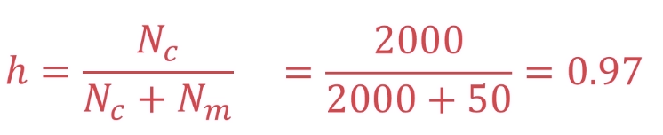
访问效率: -> Cache的存取时间/实际存取时间
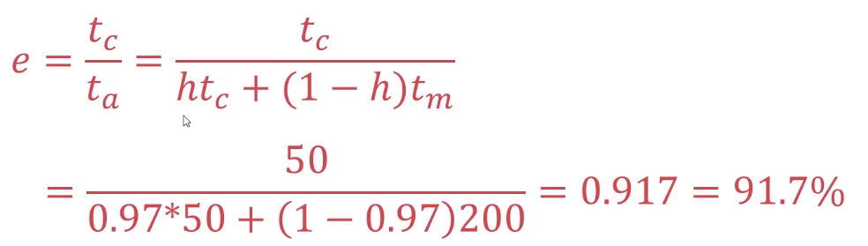
平均访问时间:
 = 0.97 * 50 + (1 – 0.97) * 200 = 54.5ns

高速缓存替换算法:
随机算法:
先进先出算法:
最不经常使用算法:
最近最少使用算法:

3. 为什么主存断电会丢失数据: 电容存储数据

4. 磁盘的寻址算法
Context:
磁头所在磁道: 4
磁头方向向外
现读取磁道: 1 4 2 3 1 5

先来先服务: first come first serve
1 4 2 3 1 5
最短寻道时间优先
4 5 3 2 1 1
扫描算法(电梯算法)
初始方向考虑磁头方向，模拟电梯算法即可
循环扫描算法
4 5 1 1 2 3

5.0 操作码与操作数的概念

操作码：计算机程序中所规定的要执行操作的那一部分指令或字段(通常用代码表示)，其实就是指令序列号，用来告诉CPU需要执行哪一条指令。
指令系统的每一条指令都有一个操作码，它表示该指令应进行什么性质的操作。不同 的指令用操作码这个字段的不同编码来表示，每一种编码代表一种指令。组成操作码 字段的位数一般取决于计算机指令系统的规模。
操作数：运算符作用于的实体，是表达式中的一个组成部分，它规定了指令中进行数 字运算的量。
通常一条指令均包含操作符和操作数。例如：在比较指令中操作符指定计算机做比较 操作，操作数则指定进行比较的两个数值。
操作数是指令执行的参与者,也就是各种操作的对象.与之有关的是操作码,所谓操作码 是说明计算机要执行哪种,如传送,运算,移位,跳转等操作,它是指令中不可缺少的组成 部分。
5. 机器指令的形式
操作码字段 地址码字段 → Java虚拟机
例:
操作码字段 地址码字段
6: iconst_1
7: istore_1
8: iconst_5
9: istore_2
10: iinc 1, 1
13: iinc 2, 1

机器指令的形式:
三地址指令: 操作码(OP) addr1 addr2 addr3
(addr1)OP(addr2) → (addr3)
例: a + b = c 其中abc处在三个不同的地址

二地址指令: a + b = a
一地址指令: 空指针
零地址指令: 无地址码 → 空操作，停机操作、中断返回操作

机器指令的操作类型: 数据传输, 算术逻辑操作，移位操作，控制指令

机器指令的寻址方式:
指令的寻址方式:
指令寻址 → 顺序寻址、跳跃寻址

数据的寻址方式:
立即寻址: 操作数直接放在操作数代码段中，无需访问存储器(操作数代码段直接表示操作数的值)
直接寻址: 直接给到操作数的地址
间接寻址: 指令地址码给出的是操作数地址的地址

6. 计算机的运算器
数据缓冲器: 输入缓冲, 输出缓冲
ALU: 算术逻辑单元, 是运算器的主要组成部分 → 位运算, 算术运算
通用寄存器: 暂存数据或指令、保存ALU的运算中间结果
状态字寄存器: 存放运算状态(条件码、进位、溢出、结果正负等)， 运算控制信息(调试跟踪标记位、允许中断等)
总线

7. 计算机的控制器
程序计数器: 程序计数器用来存储下一条指令的地址, 循环从程序计数器中拿出指令，当指令被拿出时，指向下一条指令
时序发生器: 发送时序脉冲(CPU时钟周期)， CPU根据不同的时序脉冲进行工作
指令译码器: (翻译指令)操作码、地址码、翻译操作码对应的操作以及控制传输地址码对应的数据
各种寄存器 →
指令寄存器: 主存、高速缓存存取计算机指令
主存地址寄存器: 保存当前CPU正要访问的内存单元的地址
主存数据寄存器: 保存当前CPU正要读或者写的主存数据

通用寄存器: 用于暂时存放或传送数据或指令, 保存ALU的运算中间结果，容量比一般专用寄存器要大
总线

8. 计算机指令的执行过程
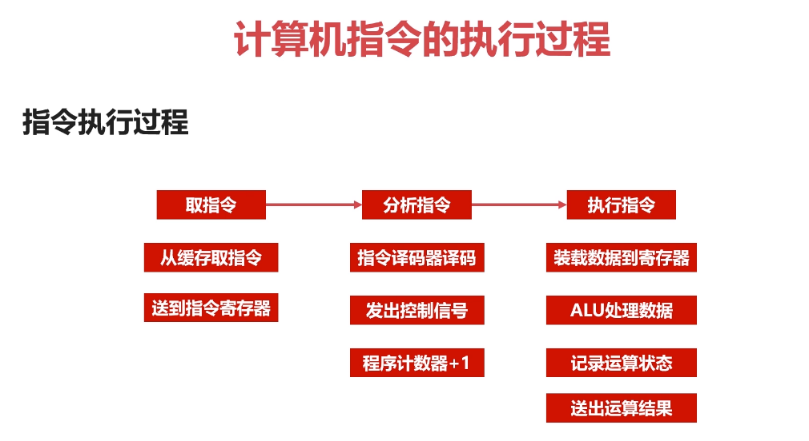
ALU, 寄存器，数据缓存器，状态字缓存器对应运算器
数据缓存，指令缓存对应高速缓存
程序计数器，指令寄存器，指令译码器，时序发生器对应控制器
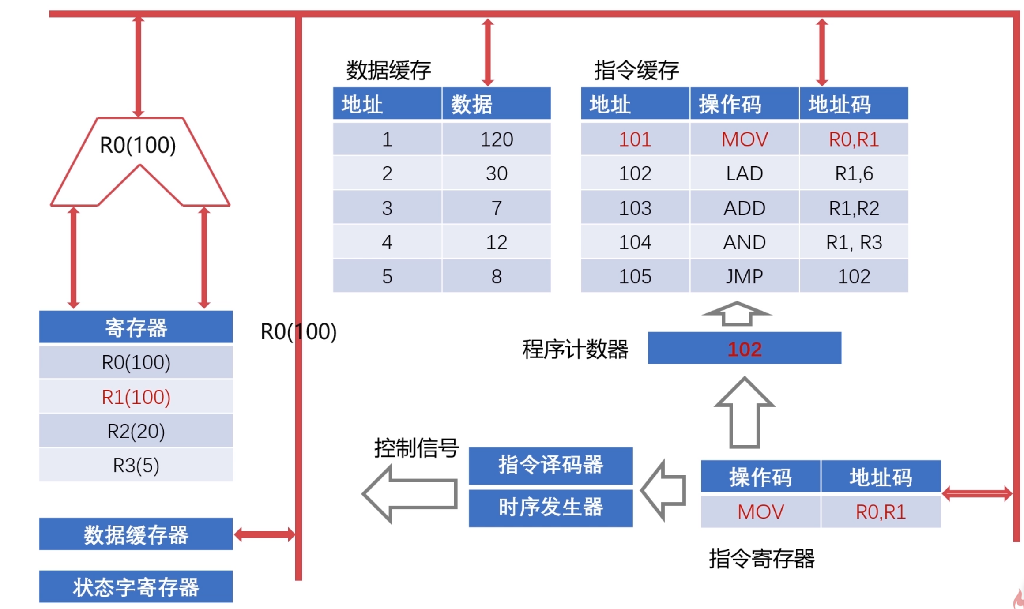

CPU的流水线设计:
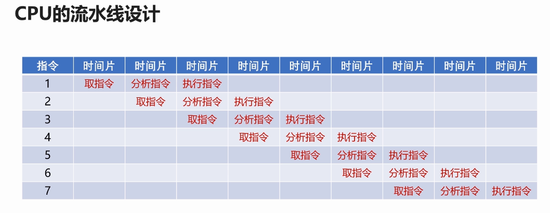
9. 进制运算的基础

十进制小数转二进制小数:
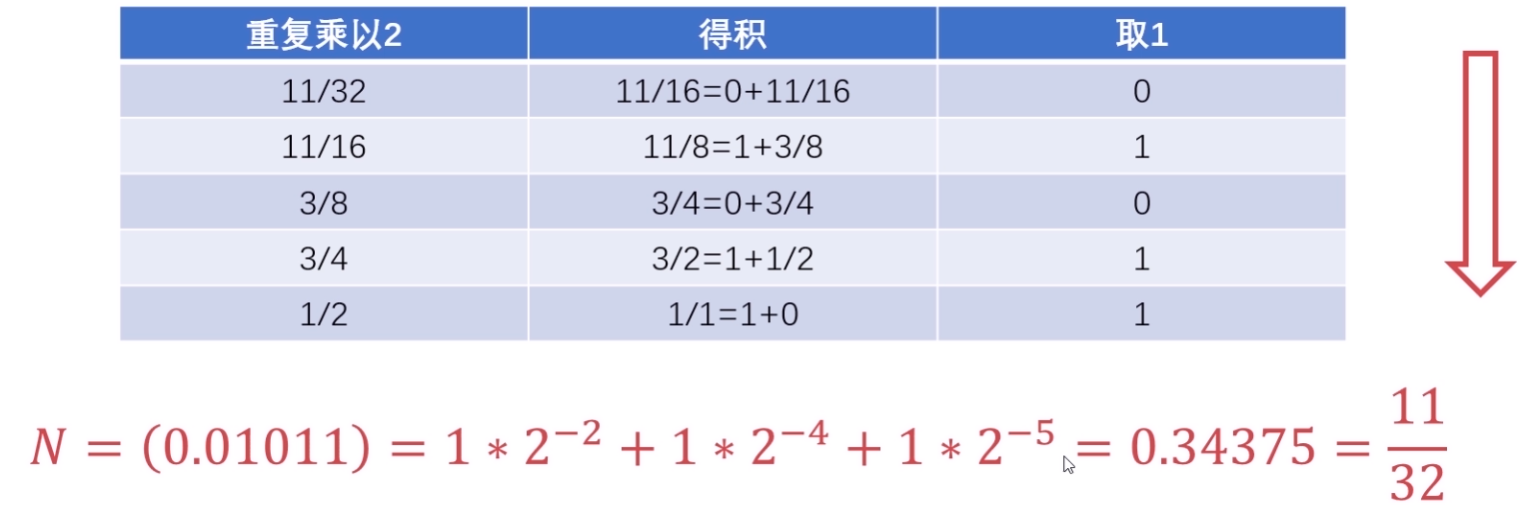
二进制小数转十进制小数:
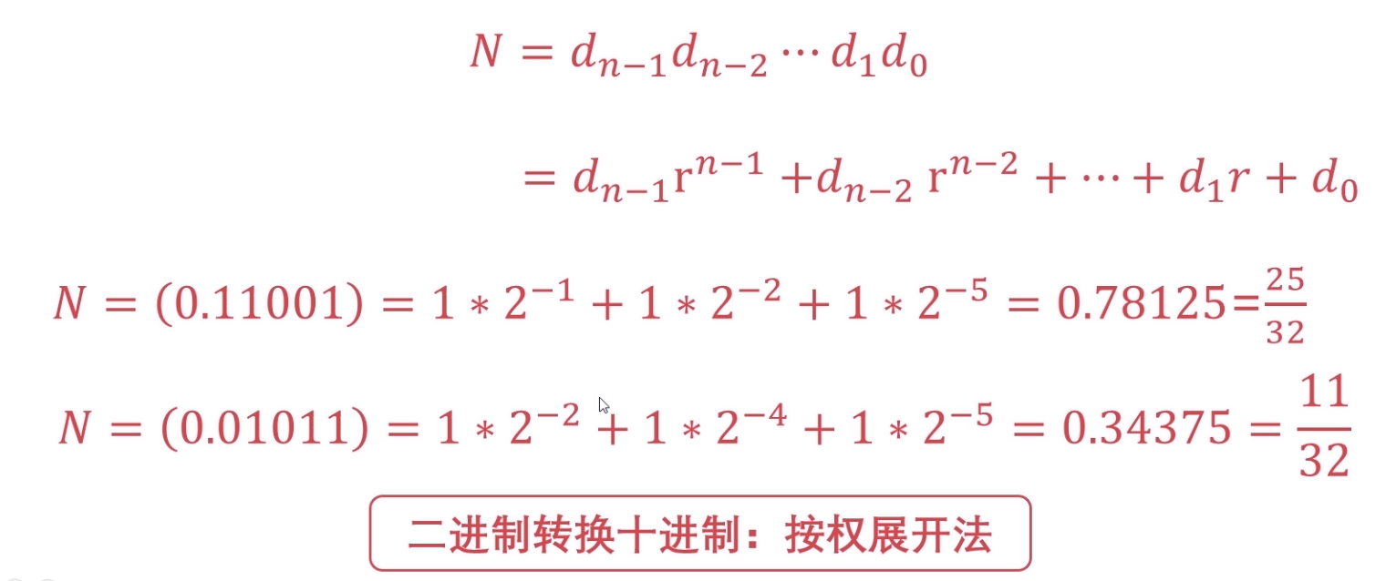

十进制整数转二进制整数:
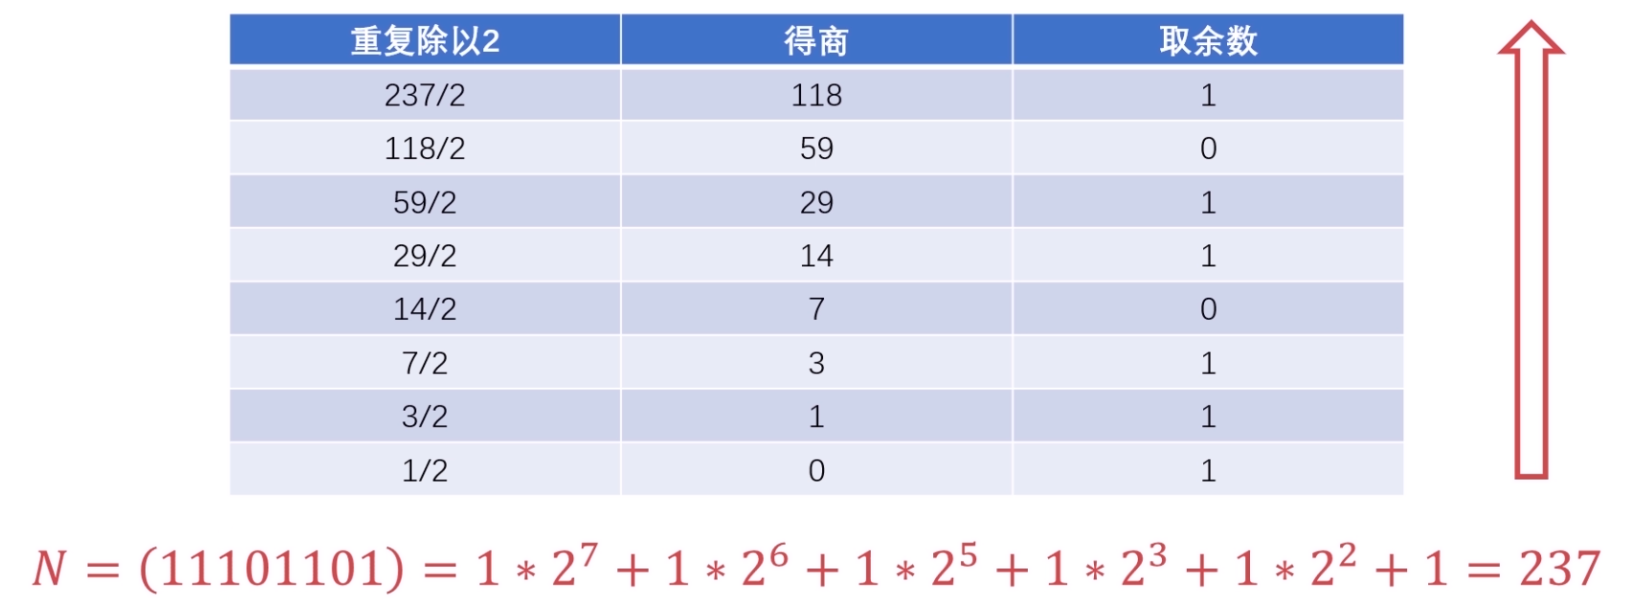
9.1 二进制的补码表示法(有符号数)
补码: 使用正数代替负数
n 为x的位数 一般为32或64
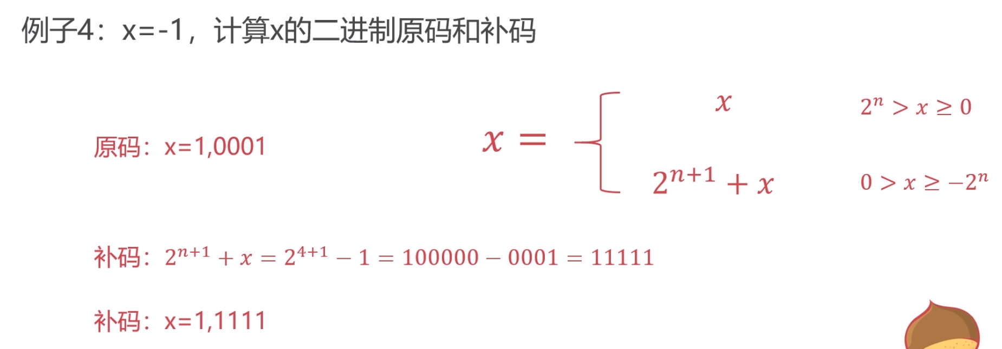
9.2 二进制的反码表示法

消除原码转补码中需要做到的减法运算

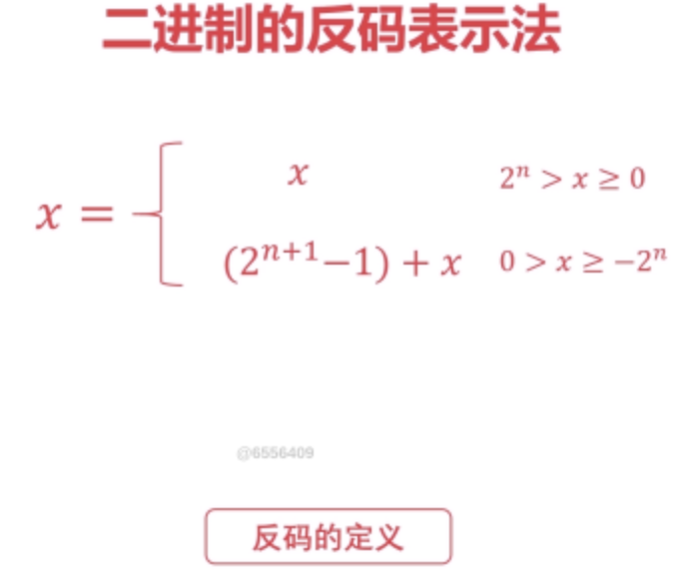

9.2 二进制原码和反码的转换 → 按位取反原码获得反码: 消除了减法
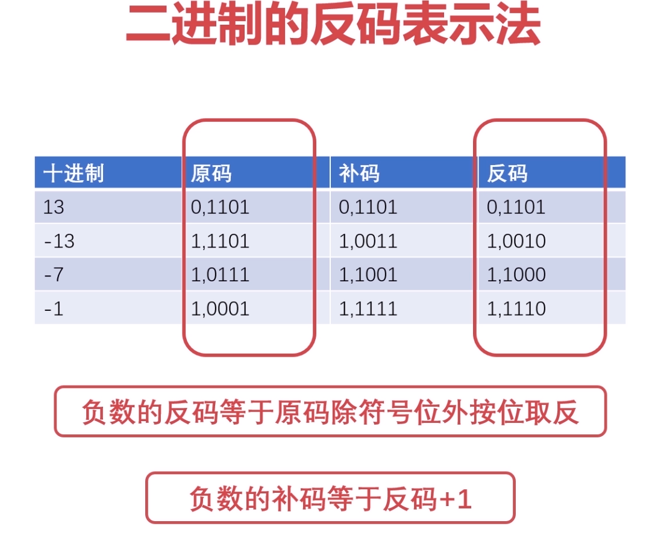
例: -7 原码: 1,0111 反码: 1, 1000 补码: 1,1001
小数的转换与整数相同

10. 高速缓存置换算法总结

先进先出算法(FIFO)
1. 把高速缓存看作是一个先进先出的队列
2. 优先替换最先进入队列的字块

最近最少使用算法(LRU)
1. 优先淘汰一段时间内没有使用的字块
2. 有多种实现方法, 一般使用双向链表
3. 把当前需要访问的节点置于链表前(保证链表头部节点是最近使用的)

最不经常使用算法(LFU)
1. 优先淘汰最不经常使用的字块
2. 需要额外的空间来记录字块的使用频率

Linux的体系结构:
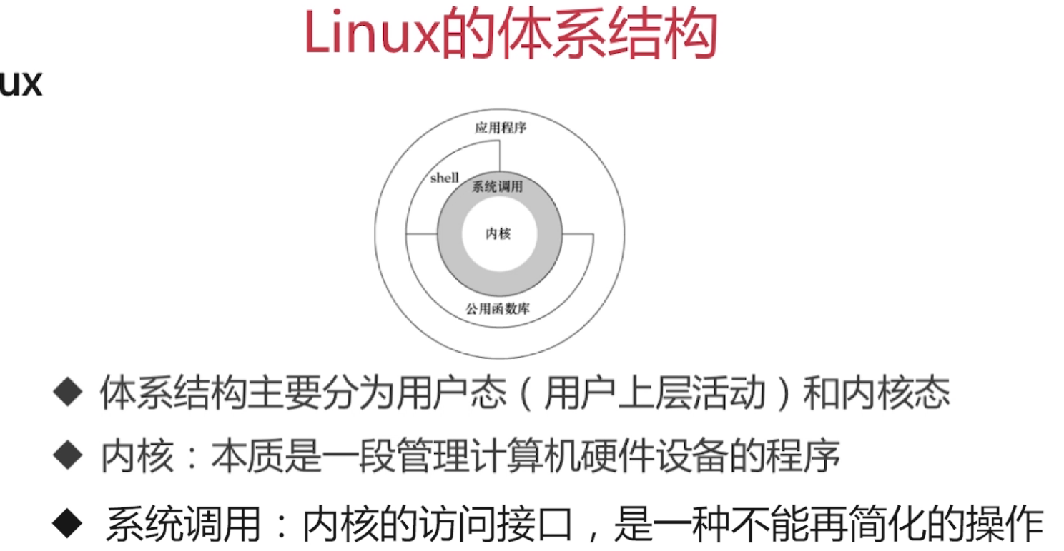
操作系统的定义:
1)操作系统是管理计算机硬件和计算机软件资源的计算机程序
2)管理配置内存、决定资源供需顺序、控制输入输出设备等
3)操作系统提供让用户与系统交互的操作界面

并发性(前提): 并发: 单个处理器处理多个任务(多个事件在一个时间间隔发生)，并行: 多个核同时处理多个任务(多个时间在同一个时间发生)
多个程序可以在一个CPU上同时运行(时分复用技术)
共享性: 多个程序可以共享一个主存资源(空分复用技术)
  - 互斥共享形式
  - 同时访问形式
虚拟性: 时分复用技术 空分复用技术
异步性: 程序以不可预知的顺序执行

10.1 进程
进程是资源分配和调度的基本单位
PCB:
包含: 标识符-状态-优先级-程序计数器-内存指针-上下文数据-IO状态信息-记账信息
分类: 进程标识符, 处理机状态, 进程调度信息，进程控制信息
概念: 用于描述和控制进程运行的通用数据结构, 记录进程当前状态和控制进程运行的全部信息，PCB使得进程能够独立运行的基本单位

临界资源: 线程间互斥的共享资源
进程间同步的原则
空闲让进: 资源无占用，允许使用
忙则等待: 资源有占用，请求进程等待
有限等待: 保证优先等待时间能够使用资源
让权等待: 等待时, 进程需要让出CPU

进程间通信的方法:
a)消息队列
b)共享存储 <- Java线程的同步方法
c)信号量

10.2 进程的状态模型
创建状态: 操作系统fork函数创建进程
操作系统为进程分配PCB -> 进入就绪状态
1) 就绪状态: 其余资源准备完毕, 等待CPU资源
就绪队列: 容纳多个就绪状态进程的队列为就绪队列
2) 执行状态: 进程获得CPU正在执行, 在单处理器中, 同时只能有一个进程执行
3) 阻塞状态: 进程放弃CPU算力为阻塞状态
阻塞队列: 同上
4) 终止状态：系统清理, PCB归还

10.3 进程间的同步
临界区,临界资源问题
必要性(为什么需要进程间的同步): 对竞争资源在多进程间进行使用次序的协调
使得并发执行的多个进程之间可以有效使用资源和相互合作

进程间同步的四个原则
空闲让进: 资源无占用，允许使用
忙则等待: 资源有占用，请求线程等待
有限等待: 保证有限等待时间能够使用资源
让权等待: 等待时, 经常需要让出CPU

线程同步的方法
互斥量
读写锁
自旋锁
条件变量

Linux进程类型
前台进程: 占用终端shell的线程
后台进程: 与前台进程相对，没有占用终端的就是后台线程， 可以通过后缀&来启动后台进程
守护进程: 后缀为d的进程一般为守护进程

pstree命令查看父子进程关系 → process tree

id为0的进程为idle进程为第一个进程
id为1的进程为init进程为0号进程的子进程，完成系统初始化
init进程是所有用户进程的祖先进程
linux进程相关命令
ps: 列出当前进程 → process
-aux(线程详情) –sort=-pcpu(使用CPU的使用频率进行排序)
-pmem(内存占用率排序)
top: 系统内进程的所有状态
kill: -9 62016 -> 无条件停止进程号为62016的进程 -9代表无条件中止

进程的状态符号:
R(TASK_RUNNING), 进程正处于运行状态
S(TASK_INTERRUPTIBLE)，进程正处于睡眠状态
D(TASK_UNINTERRUPTIBLE), 进程正在处于IO等待的睡眠状态
T(TASK_STOPPED), 进程正处于暂停状态
Z(TASK_DEAD or EXIT_ZOMBIE）进程正处于退出状态，或僵尸进程

进程调度的机制
1. 就绪队列的排队机制 → 就绪进程在队列中进行排队便于调度队列尽快调度(优先队列)
2. 选择运行进程的委派机制 → 调度程序以一定的策略选择就绪进程，将CPU资源分配给它
3. 新老进程的上下文切换机制 → 保存当前进程的上下文信息，装入被委派执行进程的运行上下文
两种调度策略: 非抢占式调度， 抢占式调度
进程调度的算法:
1. 先来先服务算法
2. 短进程优先调度算法: 估计运行时间最短的进程优先
3. 高优先权优先调度算法: 例: 前台进程优先级高于后台进程 → 原因: 前台进程与用户进行交互需要保证快速的响应所以优先级较高
4. 时间片轮转调度算法: 先来先服务, 用完时间片的算法插入就绪线程队列的尾部

如何预防死锁: 线性申请资源 A→B→C→D→E需要资源D时必须申请到A B C破坏了环路

银行家算法:
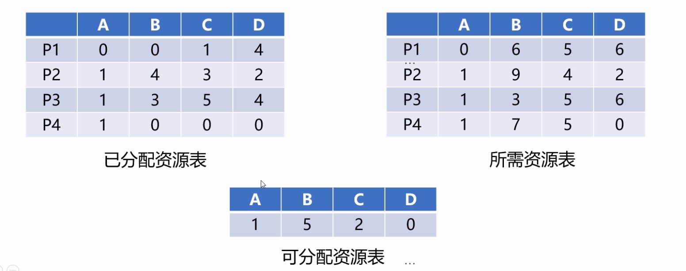
所需资源表-已分配资源表 = 还需分配资源表
满足P2 → 使P2先运行->P2运行完成释放P2已分配资源->继续运行

内存管理
内存管理的目的:
1. 确保计算机有足够的内存处理数据
2. 确保程序可以从可用内存中获取一部分内存使用
3. 确保程序可以归还使用后的内存以供其他程序使用

内存分配的方法(物理内存角度)：
单一连续分配: 将内存划分为连续的系统区和用户区
固定分区分配: 每个分区只提供给一个程序使用, 支持多道程序最简单的存储分配方式
动态分区分配:
涉及数据结构: 动态分区空闲表数据结构
动态分区空闲链数据结构: 将连续的空闲区合并成一个较大的空闲链, 将不连续的空闲区合并成一个较小的空闲链 → 减小空闲链表的节点(节点记录可存储的容量)
相关算法:
首次适应算法(FF)： 从链表头部开始遍历 → 头部不断被划分→ 内存碎片化
最佳适应算法(BF): 空闲链表按容量大小进行排序 → 遍历链表→ 寻找合适的空闲区 → 因为空闲链表有序,所以第一个找到的空闲区一定是最适合的空闲区, 避免了空闲区的浪费
快速适应算法(QF): 多个空闲区链表, 每个链表存储不同容量的空闲区 → 快速找到适合进程的内存区域
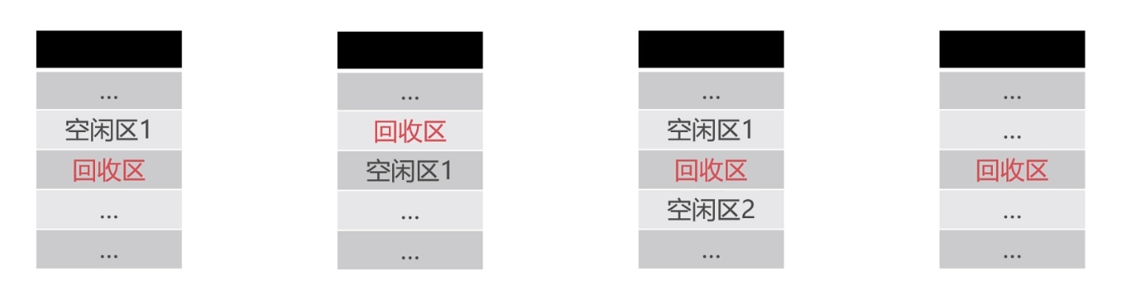
内存回收过程:(总是使用头部的内存地址作为空闲区地址）
1. 空闲区增大为新的空闲区
2.回收区与空闲区合并, 新空闲区使用回收区的地址
3.合并空闲区与回收区
4. 为回收区创建新的链表节点，插入空闲链表

进程角度 → 操作系统如何管理进程的空间 → 进程空间映射入物理内存
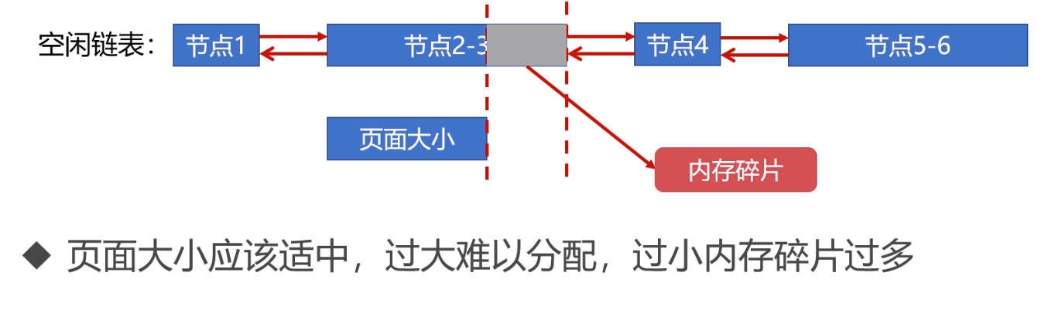
页式存储管理: 字块：内存的物理定义 页面: 内存的逻辑定义
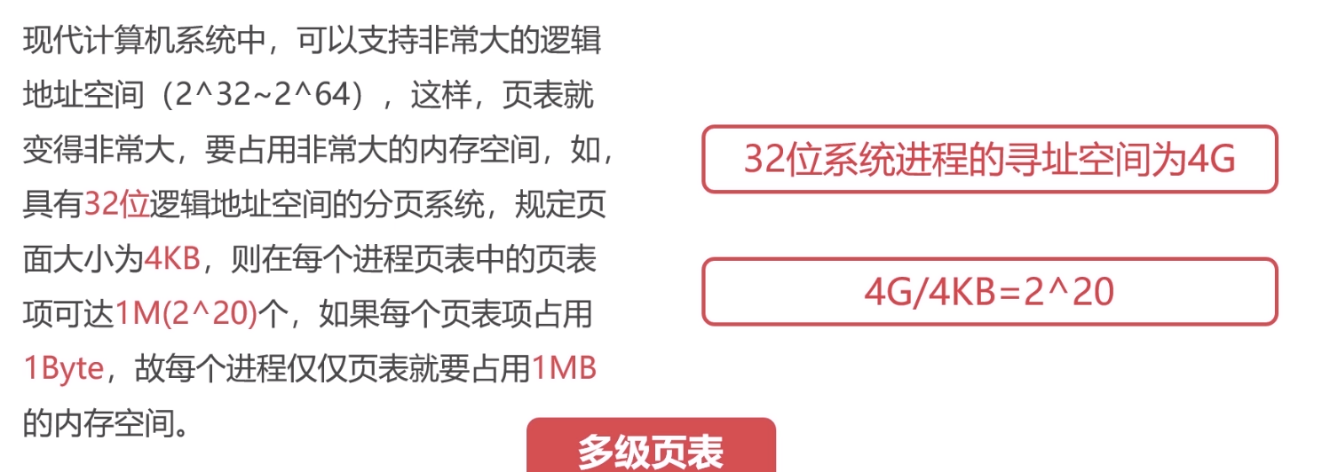
页表: 记录进程逻辑空间与物理空间的映射 → 页面-字块映射
问题: 连续的逻辑分布在多个页面中，大大降低执行效率
段式存储管理: 进程的逻辑空间划分为若干段 → 以进程的逻辑划分
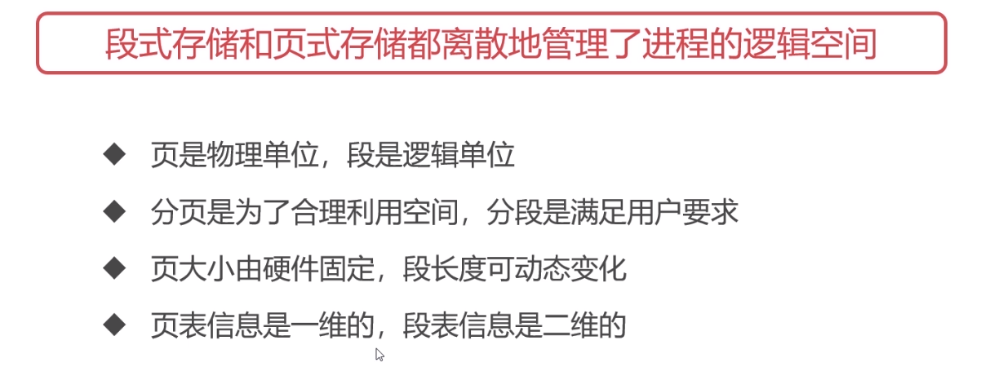
页: 以字块划分页面大小 段: 以进程逻辑划分页面大小 2. 段表二维： 段表长度, 段表地址
段页式存储管理:
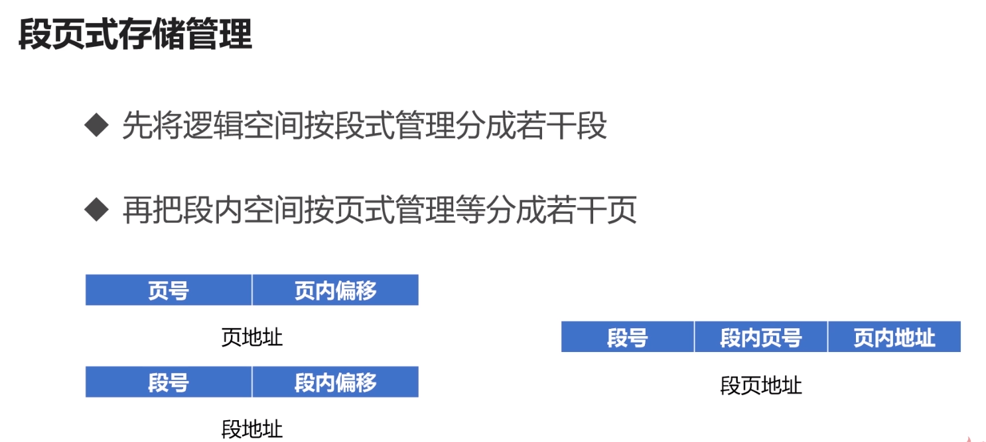
虚拟内存:
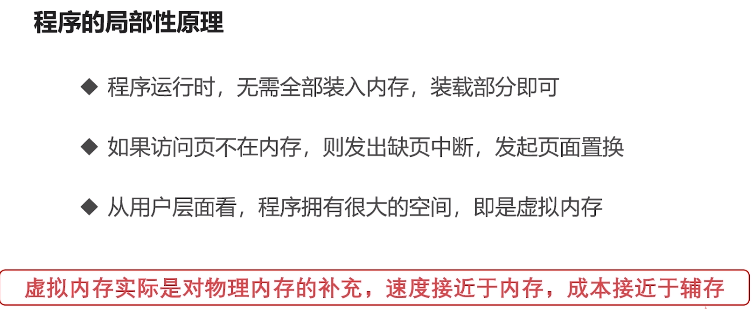
页面置换: 将存储在磁盘中的页面置换到主存中
虚拟内存置换算法：LRU, LFU, FIFO同高速缓存置换算法
高速缓存-主存置换算法解决了CPU和高速缓存的速度问题
主存-辅存页面置换算法主要解决了容量问题

Linux的存储管理
页内碎片: [1,10] → 进程所占空间 [1,3] [4, 10]造成页内碎片
页外碎片: 无法利用的内存空间 ->过小
Buddy内存管理算法
目标: 让内存的分配与相邻内存的合并能够快速进行
原则： 每一块分配的内存都是2的幂次大小 → 128k → 256k

